|  |  |
| --- | --- |
| C:\Users\wky16039\AppData\Local\Microsoft\Windows\INetCache\Content.MSO\610710C.tmpれべる  　１ | ３  びょう |
| C:\Users\wky16039\AppData\Local\Microsoft\Windows\INetCache\Content.MSO\610710C.tmpC:\Users\wky16039\AppData\Local\Microsoft\Windows\INetCache\Content.MSO\610710C.tmpれべる  　２ | ５  びょう |
| C:\Users\wky16039\AppData\Local\Microsoft\Windows\INetCache\Content.MSO\610710C.tmpC:\Users\wky16039\AppData\Local\Microsoft\Windows\INetCache\Content.MSO\610710C.tmpれべる  C:\Users\wky16039\AppData\Local\Microsoft\Windows\INetCache\Content.MSO\610710C.tmp　３ | １０  びょう |

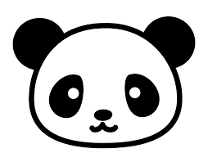　　　　　　　　つじなかパンダの「こんなのできるかな？？」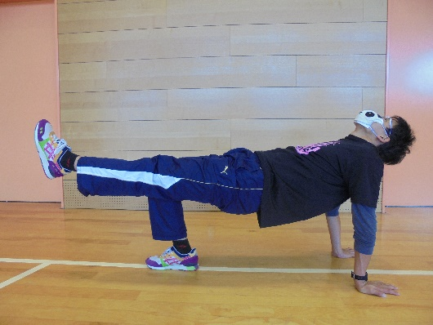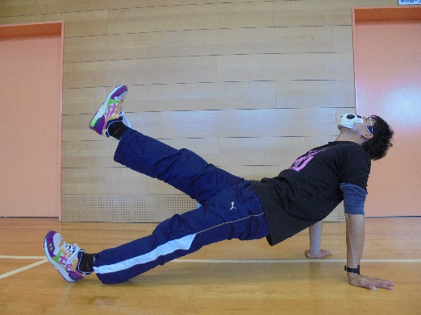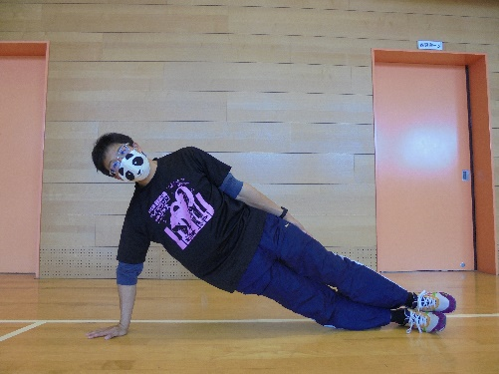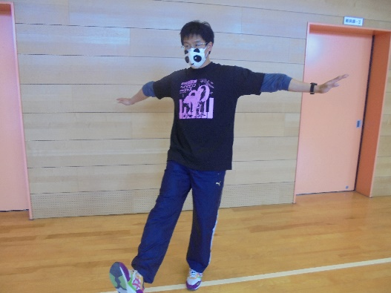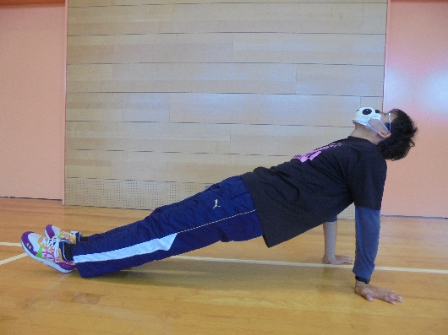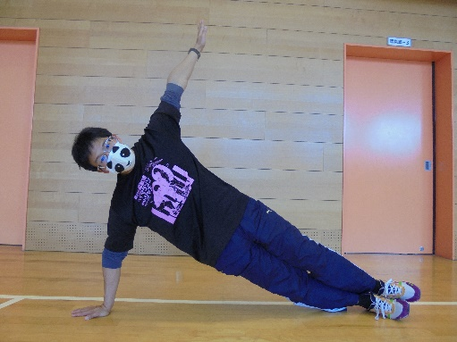

※ぜんぶ、みぎもひだりもやろう。

① ②

かたあしをうしろにあげよう

かたあしをまえにあげよう

てをひろげて

バランスを

とろう！

[](https://www.google.co.jp/url?sa=i&url=https%3A%2F%2Fkaiunillust.com%2Fpandasensei%2F&psig=AOvVaw0RjLFRMSZQonYBPcoFmHHT&ust=1588042519556000&source=images&cd=vfe&ved=0CAIQjRxqFwoTCJCekaHQh-kCFQAAAAAdAAAAABAG)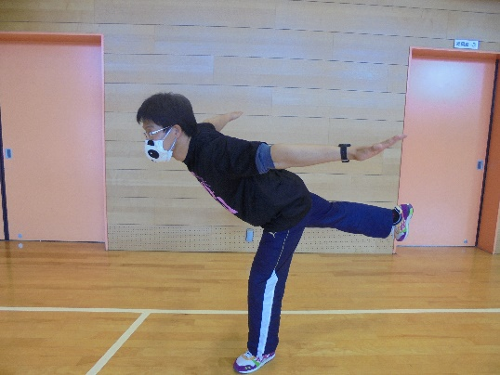

③ ④ ⑤ ⑥

おなかをまっすぐにしよう

まっすぐうえをむこう

かたあしをあげてみよう

あしをあげてみよう

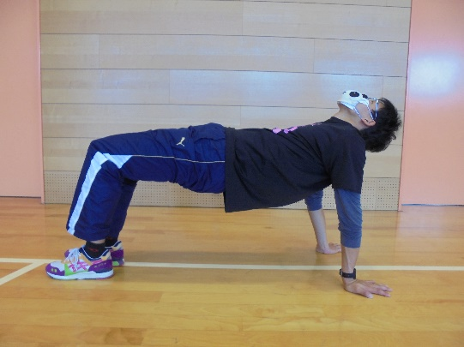

**①～⑨の中からいろいろチャレンジしてみてね。**

あしもあげてみよう

てをあげてみよう

からだをまっすぐに

⑦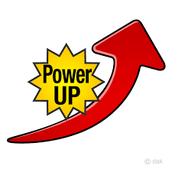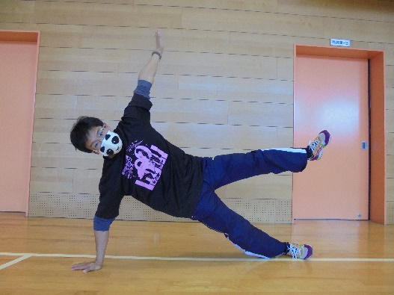 ⑧ ⑨

